碰撞實驗

【目的】
研究物體在彈性碰撞與完全非彈性碰撞下的運動現象，並驗證動量不滅定律，動能不滅定律與動能損失率。
【原理】
在一維碰撞，設兩物質量各為$m_{1}$，$m_{2}$，在碰撞前速度各為$V_{1i}$，$V_{2i}$，相碰時設$m_{1}$作用於$m_{2}$之力為$F_{\text{12}}$，$m_{2}$作用於$m_{1}$之力為$F_{\text{21}}$，(如圖1)，則由牛頓的第三運動定律得 $F_{\text{21}}$=-$F_{\text{12}}$
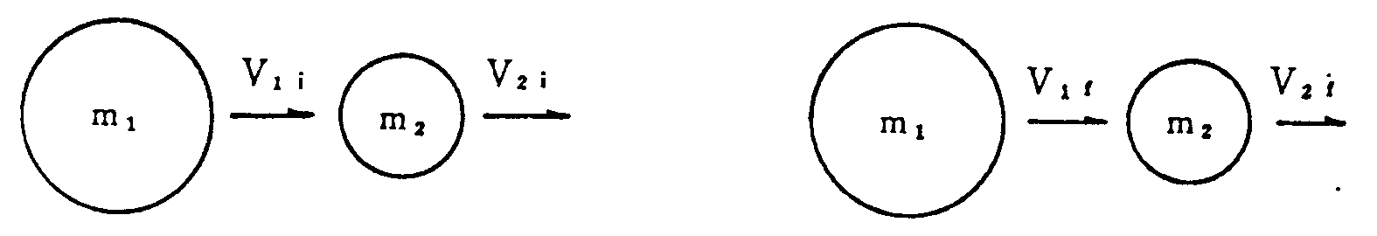

碰撞前 碰撞後
圖一

設接觸時間為$ΔT$，則$m_{2}$所得之動量變化量為
$F_{\text{12}}ΔT=m_{2}V_{2f}−m_{2}V_{2i}$ (2)
式中$V_{2f}$為碰撞後$m_{2}$之速度，$m_{1}$所得之動量變化量為
$F_{\text{21}}ΔT=m_{1}V_{1f}−m_{1}V_{1i}$ (3)
式中$V_{1f}$為碰撞後$m_{1}$之速度，故由(1)(2)(3)式得
$m_{1}{\vec{V}}_{1i}+m_{2}{\vec{V}}_{2i}=m_{1}{\vec{V}}_{1f}+m_{2}{\vec{V}}_{2f}$ (4)
由此可知相碰前之動量和等於相碰後之動量和。
又由實驗得知二球相碰後之速度差與相碰前之速度差常為一定之比值，則
$\frac{{\vec{V}}_{2f}−{\vec{V}}_{1f}}{{\vec{V}}_{1i}−{\vec{V}}_{2i}}=e$ (5)
式中$e$為常數，稱為恢復係數。
$e=1$時，亦即相碰前後之速度差相等時，稱為彈性碰撞，此時得
${\vec{V}}_{1i}−{\vec{V}}_{2i}={\vec{V}}_{2f}−{\vec{V}}_{1f}$ (6)
由(4)(6)式可得
$\frac{1}{2}m_{1}V_{1i}^{2}+\frac{1}{2}m_{2}V_{2i}^{2}=\frac{1}{2}m_{1}V_{1f}^{2}+\frac{1}{2}m_{2}V_{2f}^{2}$ (7)
這表示在彈性碰撞時不僅動量不滅定律成立，動能不滅定律也同時成立。
若碰撞後兩物體連在一起，則
${\vec{V}}_{2f}−{\vec{V}}_{1f}=0$ (8)
此時$e=0$，稱為完全非彈性碰撞。
若$V_{2i}=0$，在彈性碰撞時，由(4)(6)式得
${\vec{V}}_{1f}=\frac{m_{1}−m_{2}}{m_{1}+m_{2}}{\vec{V}}_{1i}$ (9)
${\vec{V}}_{2f}=\frac{2m_{1}}{m_{1}+m_{2}}{\vec{V}}_{1i}$ (10)
設以$m_{1}$物體之運動方向為正($V_{1i}$﹥0)，則可得
$m_{1}$﹥$m_{2}$時，$V_{2f}>V_{1f}>0$
$m_{1}$＝$m_{2}$時，$V_{1f}=0$，$V_{2f}=V_{1i}$
$m_{1}$﹤$m_{2}$時，$V_{1f}<0$，$V_{2f}>0$
在完全非彈性碰撞時，由(8)式可得
${\vec{V}}_{1f}={\vec{V}}_{2f}={\vec{V}}_{f}$ (11)
式中$V_{f}$為碰撞後之共同速度，由(4)(11)式得
${\vec{V}}_{f}=\frac{m_{1}}{m_{1}+m_{2}}{\vec{V}}_{1i}$ (12)
但此時動能不滅定律卻不成立，此時
碰撞前動能為 $\frac{1}{2}m_{1}V_{1i}^{2}$
碰撞後動能為 $\frac{1}{2}(m_{1}+m_{2})V_{f}^{2}$
碰撞前動能－碰撞後動能
碰撞前動能
動能損失率(%)為 ×100 ﹪

【儀器】
1.氣墊軌道台、光電計時器、光電管、支架、送風幫浦及管。
2.滑車、旗標、彈片、陰陽片、砝碼。

【注意】
1.滑走台表面應保持光滑切勿損傷。
2.光電接收管勿朝向強光以免操作失靈。

【步驟】
1.調整水平：通氣，然後將滑走體靜置於軌道上，觀察滑走體若有移動現象，則表示軌道不水平，則應調整軌道下端之螺絲，使上述現象不再發生為止。(參閱牛頓第二運動定律實驗附錄)
2.檢查彈片上的橡皮筋彈性是否合適，將彈片固定在滑車上。將旗標固定在滑車上，在實驗過程中旗標必須和滑車保持平行。
3.取二滑走體置於軌道兩側練習幾次，使兩滑走體在軌道中央處碰撞。
4.將2支光電管各置於軌道兩邊，調整光電管高度，使滑車上的旗標確實通過光電管，並檢視光電管之插頭是否切實安置於主機上，然後詳讀光電計時器之操作法(參閱附錄)，使用光電計時器功能6。
5.量取滑走體之重量後，分置於兩側，釋放後，分別來回通過兩個光電管，將主機所計之值錄下，代入(4)及(7)式驗證動量不滅及動能不滅之原理。
6.依次取大碰大，小碰小，小碰大，大碰小之滑走體，進行實驗。
7.進行完全非彈性碰撞時，將彈片換成陰陽片，使兩滑走體碰撞後成為一新的運動體重複步驟5及6將數據代人公式(12)。

＊注意事項：
滑車放桌面時務必垂直放置，切忌破壞斜面角度，降低氣墊效果
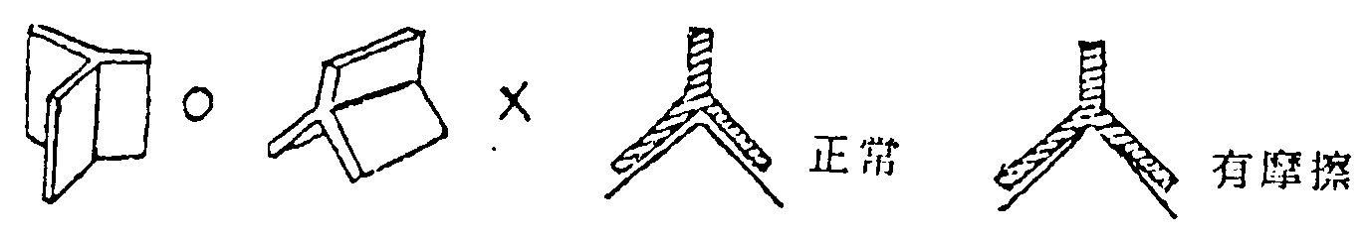

問 題:
(1)檢查各種情況(彈性與非彈性碰撞)的動量是否守恆?實驗結果和預計的百分比誤差有多大? 假如守恆律不成立，試說明其理由。
(2)空氣層的黏滯摩擦，在碰撞過程中，對動量守恆的結論有何影響？
(3)試利用牛頓第二與第三運動定律導出動量不滅定律。

